
Proteger grub
Álvaro Rodríguez Barrero

8 de febrero de 2020
ASIR1-18

Objetivo de la práctica:
Proteger nuestro equipo con gestor de arranque Grub de una manera más eficaz

Ejecución de la práctica:
Comenzaremos abriendo un terminal como usuario root
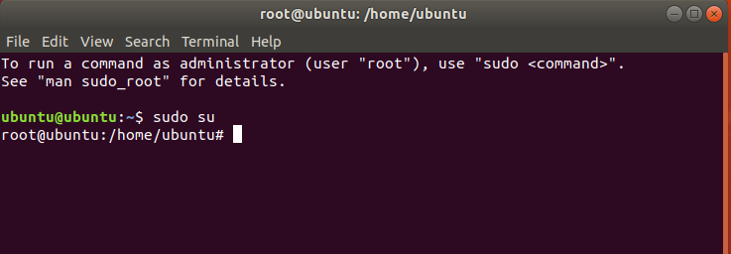

Copia de seguridad de archivos de configuración:
Primero haremos una copia de seguridad de estos archivos en nuestra carpeta home

Definir usuarios que modifiquen Grub
Ahora decidiremos que usuarios podrán modificar Grub, escribiendo unas pocas líneas de texto al final de este archivo:
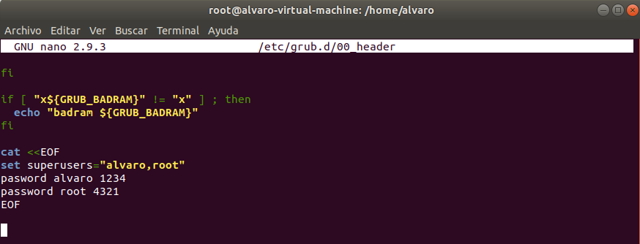

Cifrar las contraseñas de los usuarios
Ahora las contraseñas se encuentran como texto plano en el archivo que hemos modificado en el apartado anterior. Esto no es aconsejable, asique vamos a generar algoritmos hash para solucionar este problemilla
Lo primero que haremos será ejecutar el comando Grub-mkpasswd-pbkdf que nos pedirá introducir 2 veces una contraseña cualquiera para cifrarla en un algoritmo hash
Contraseña para usuario alvaro:
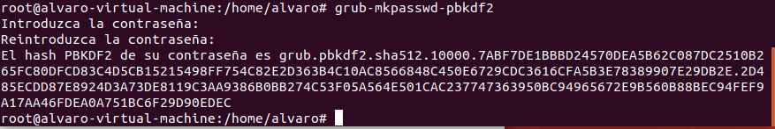
Contraseña para usuario root:
Ahora simplemente tendremos que sustituir las contraseñas que hemos creado en el paso anterior por las que acabamos de generar:
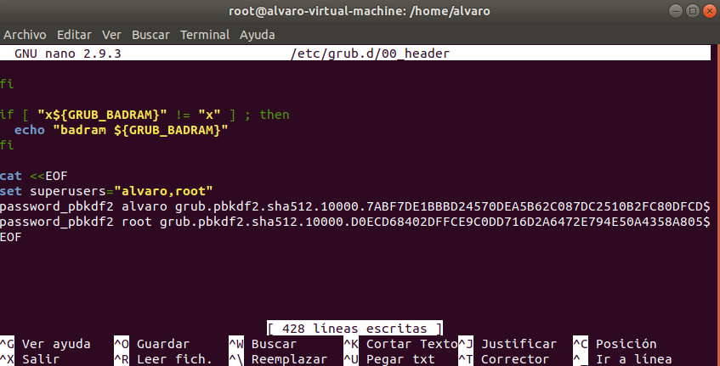
Ahora actualizaremos la configuración de Grub:
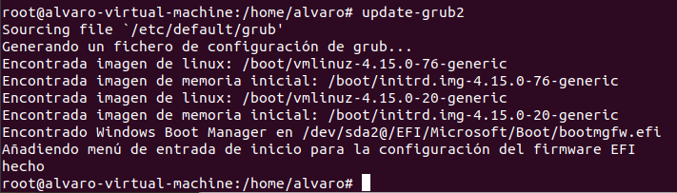

Resultado
Ahora al arrancar cualquier partición se nos pedirá introducir el usuario y la contraseña 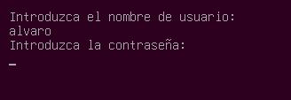
Tras introducir la contraseña el equipo arrancaría de manera normal si todo va bien

